LAPORAN PRAKTIKUM
KRIPTOGRAFI DAN KEAMANAN INFORMASI
VIGENERE CIPHER



Dosen Pengampu Materi:
Ikhwan Baidlowi Sumafta, S.Kom., M.Kom

Oleh:
Fadillah Dwi Anggraini
233307048

JURUSAN TEKNIK
PROGRAM STUDI TEKNOLOGI INFORMASI
POLITEKNIK NEGERI MADIUN
2025

DASAR TEORI
Vigenere cipher diterbitkan oleh Blaise de Vigenere pada tahun 1586 dan digunakan utnuk memproses informasi yang dilindungi dalam bentuk teks. Vigenere Ciper metode enkripsi yang menggunakan kunci yang terdiri dari kata atau frase. Setiap hurufnya di enkripsi menggunakan algoritma Caesar cipher dengan offset yang berbeda-beda sesuai dengan huruf kunci yang bersangkutan. Metode vigener cipher ini tingkat keamanannya jauh lebih tinggi lagi dibandingkan dengan caesar cipher karena menggunakan varian offset. Vigenere chiper telah dilakukan perkembangan menjadi beberapa varian, salah satunya adalah Vigenere Autokey. Vigenere Autokey adalah varian dari cipher vigenere yang menggunakan teks biasa sebagai bagian dari kuncinya. Dengan menggunakan plaintext sebagai kuncinya, enkripsi kunci otomatis menghasilkan kunci yang lebih sulit diprediksi. Prosesnya dimulai dengan menggunakan plaintxt untuk mengenkripsi karakter pertama pesan sebagai kunci, setelah itu ciphertext yang dihasilkan digunakan sebagai kunci untuk karakter berikutnya.
Contoh Proses Enkripsi Vigenere
Urutan Karakter
Plaintext | H | A | R | I | M | I | N | G | G | U
Key | P | A | G | I | H | A | R | I | M | I
Ciphertext | W | A | X | Q | T | I | E | O | S | C

Untuk Rumusnya sama dengan Caesar cipher yaitu :
Ci=(Pi+Ki) mod m
Pi=(Ci+Ki) mod m
Cara menghitungnya sama dengan Caesar Cipher, yaitu huruf plaintext dicari terlebih dahulu indeksnya dalam alfabert, kemudian ditambahkan dengan indeks dari huruf kunci. Huruf kunci juga ditentukan indeksnya berdasarkan posisi dalam alfabert.
Referensi : Hidayat, M. F., Ridho, M., & Indra, Z. (2024). Implementasi metode Caesar Cipher dalam kriptografi untuk keamanan data pesan. QISTINA: Jurnal Multidisiplin Indonesia, 3(2), 1296–1302.

HASIL IMPLEMENTASI
Enkripsi
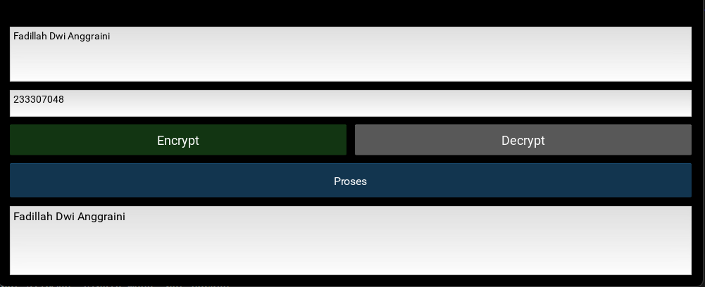

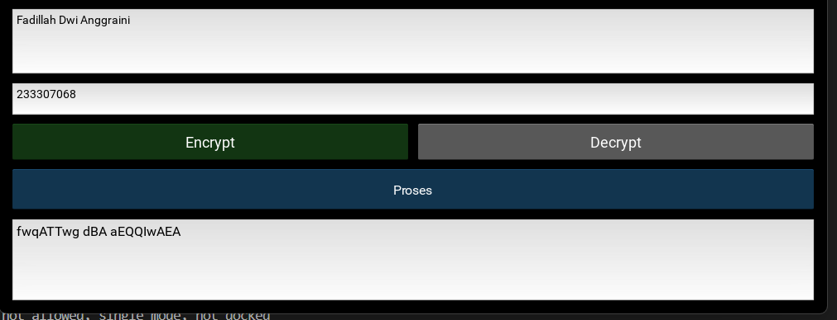

Deskripsi
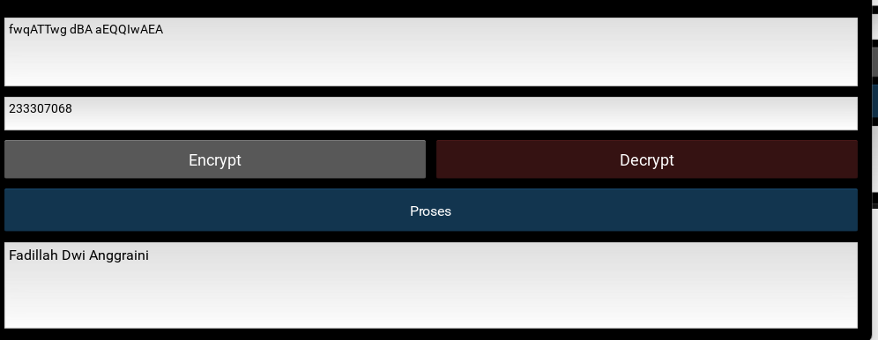

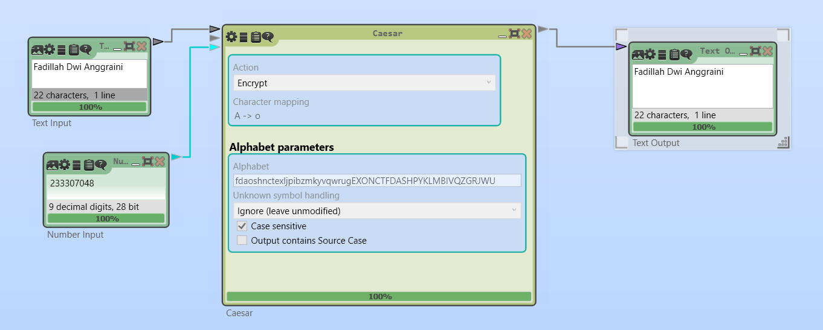
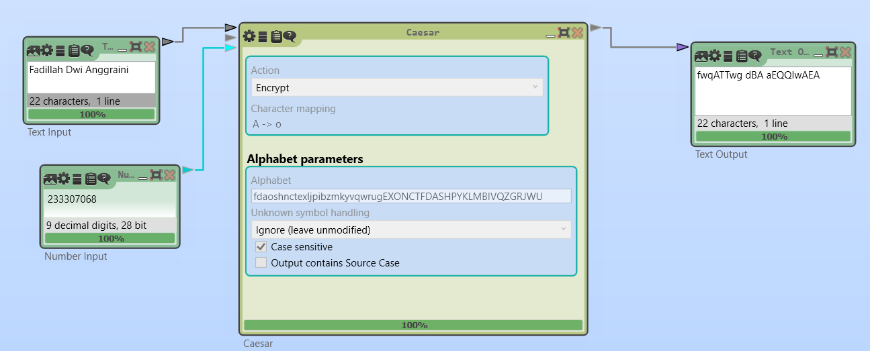
Asli pada Cryptools

